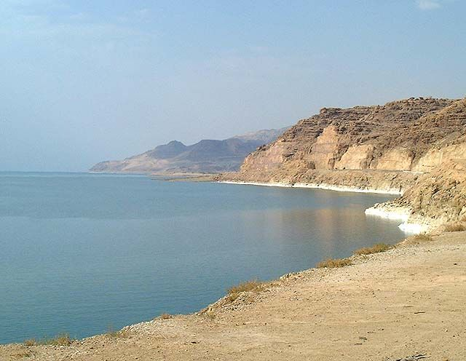

**משימה אוריינית –** **البحر الميت: هل هو حقًا ميت؟؟**

**للعارضة** [**اُنقر هنا**](http://users.qsm.ac.il/aber_abed/practical_experience/t6wer_eltnwoor/salma_shaimaa/presentation-dead-see.pptx)

سير المهمة:

* سنقوم بعرض مهمة تنويرية بموضوع البحر الميت. حيث سنتطرق للصفات العامة لديه، لفوائده و لأهم مورد يُستخرج منه ألا وهو البوتاس.
* يتم تقسيم العرض إلى أربع محطات، كل محطة مُخْتصة بجانب معين للموضوع.
* في البداية يتم عرض فيديو يشرح باختصار عن البحر الميت:

الرابط: [https://www.youtube.com/watch?v=GGMLEZl-UtM](https://www.youtube.com/watch?v=GGMLEZl-UtM" \t "_blank)

* بعد ذلك يتم توزيع الطلاب إلى 4 مجموعاتكل مجموعة تتوجه لمحطة معينة. وبعد الإنتهاء من المحطة يتم تبديل الفرق. أي أنه إذا كانت الفرقة الأولى في المحطة الأولى تتوجه للمحطة الثانية وهكذا.
* بعد الإنتهاء من جميع المحطات، نفحص إن كانت هنالك أية تساؤلات لدى الطلاب حول نقطة معينة، ونقوم بأخذ كل المهام التي قاموا بها لتقييمها، عدا المحطة الثالثة نقوم بتقييمها فور انتهاءهم منها.
* بعد ذلك نقوم بإجمال الدرس عن طريق [لعبة](http://users.qsm.ac.il/aber_abed/practical_experience/t6wer_eltnwoor/salma_shaimaa/deadsee-game.pptx) تحوي أسئلة تلخص جميع المحطات وكل ما يتعلق بموضوع البحر الميت.
* جمهور الهدف: الصف الخامس الإبتدائي.
* الأهداف:
  + أهداف معرفية:

1. أن يتعرف الطالب على الصفات العامة والأساسية للبحر الميت.
2. أن يتعرف الطالب على أهمية البحر الميت من ناحية إقتصادية:
   * + من ناحية سياحة.
     + من ناحية مستحضرات تجميل.
     + من ناحية طبية.
3. أن يتعرف الطالب على موارد البحر الميت.
4. أن يتعرف الطالب على طريقة استخراج البوتاس من البحر الميت.
5. أن يتعرف الطالب على أهمية البوتاسيوم.
6. أن يصف الطالب ما يراه في الرسم البياني.
7. أن يتعرف الطالب على العلاقة بين البحر الميت والأسمدة.

* أهداف تفكيرية:

1. أن يشرح الطالب لماذا تؤدي الأسباب التي اختارها لانخفاض مستوى البحر الميت.
2. أن يحلل الطالب رسماً بيانياً لإيجاد العلاقة بين انخفاض مستوى سطح البحر الميت وعملية استخراج البوتاس منه.
3. أن يُميز الطالب الفرق بين عملية التبخير وعملية الإحتجار.
4. أن يستنتج الطالب مدى أهمية البوتاسيوم في حياة الإنسان.

* المصطلحات الأساسية:

موارد البحر الميت، بروم، أملاح، بوتاس، استخراج، تبخر، ترسب، فصل، محلول، أشعة الشمس، برك ضحلة، أسمدة، أتربة، بوتاسيوم، فوسفات.

**التعليمات العامة**

عزيزي الطالب، في هذا الدرس سنتعلم عن موضوع البحر الميت.

أمامك التعليمات التالية:

1. بَعْدَ مُشاهَدَةِ الفيلْمِ المُتَعَلِّقِ بِمَوْضوعِ البَحْرِ المَيِّتِ، سَتَقوم المُعَلِّمة بِتَوْزيعِكُم إِلى 4 فِرَقٍ.
2. بَعْدَ التَوْزيعِ، تَقوم فِرْقة -أ- بِالذهابِ لِلْمَحَطَّةِ الأُولى وفِرْقَة -ب- للمَحَطَّةِ الثَّانِيَةِ وَهكَذا.
3. بَعْدَ أَنْ تَنْتَهي فِرْقَة مُعَيَّنَة مِنَ المَحَطَّةِ المَوْجودَةِ بِها، تَنْتَقِل لِلْمَحَطَّةِ التَّالِيَةِ.
4. الإِنْتِقال يَتِم فَقَط بِتَعْليماتٍ مِنَ المُعَلِّمَةِ.
5. يَجِبِ الإِلْتِزام بالهُدوءِ والوقت المُخَصَّصِ لِكُلِّ مَحَطَّةٍ.
6. أَي فِرْقَة لا تَلْتَزِم بالقَوانِينِ، سَيَتِم خصم 5 نِقاط مِن مَجْموع عَلاماتِها.
7. من يجمع أكبر عدد من النقاط هو الفائز.

**المحطة الأولى – بطاقة هويتي**

التعليمات:

1. أَمامَكَ عَزِيزِيَ الطَّالِبُ صُنْدوقاً وَجَدْناهُ على شاطِئِ البَحْرِ الأَبْيَضِ المُتَوَسِّطِ.
2. عِنْدَما تَفْتَح الصُّنْدوقِ، تَجِدْ بِداخِلِهِ وَرَقَةً مِنَ القُرْصانِ "هوك"، كَتَبَ فيها مَعْلُومَاتٍ جَمِيلَةٍ عَنِ بَحْرٍ مُمَيَّزٍ وَعَجِيبٍ.
3. عَلَيْكَ أَنْ تَقُومَ بِقِراءَةِ وَرَقَةِ المَعْلوماتِ.
4. بَعْدَ قِراءَتِها عَلَيْكَ أَنْ تَقومَ بِتَعْبِئَةِ بِطاقَةِ الهَوُيَّةِ.
5. بَعْدَ انْتِهاءِكَ مِنْ تَعْبِئَةِ البِطاقَةِ، عَلَيْكَ أَنْ تَضَعَ البِطاقَةَ بِداخِلِ الصُّنْدوقِ المُجاوِرِ كَيْ نَقُومَ بِإِرْسَالِها لِلْقُرْصانِ "هوك".
6. بَعْدَ ذلك، يَجِب عليك أن تُعِد المكان كما كان قبل زيارتك أنت وفريقك والإنتظار بهدوء حتى ينتهي زملاؤك من العمل في المحطات الأخرى.
7. إِذا كان حَلّ الفَريق صَحيحَاً، يَحْصُل الفَريق على 7 نقاط. (كل بند في الهوية له نقطة واحدة).
8. يَجِبْ عَلَيْكَ أَنْ تَنْتَظِرَ تَعْلِيمَات مِنَ المُعَلِّمَة بِخُصُوصِ الإنْتِقالِ إِلى المَحَطَّةِ التَّالِيَةِ.

* المدة الزمنية 10 دقائق.

القطعة:

هيا معًا لتتعرفوا عَلَيَّ

أَنا أُعْجوبَةُ البِحارِ، فَلا يوجَدُ في العالمِ بَحْرٌ يُشْبِهُني، فَأَنا شَدِيدُ المُلوحَةِ.

نِسْبَةُ مُلوحَةِ مِياهي تَبْلغُ 10 أَضْعاف مِياهِ البِحارِ الأُخْرى، فَنِسْبَةُ مُلوحَةِ مِياهِ البِحارِ الأُخْرى تَصِلُ لِ 3%.

أَنا البَحْرُ المَيِّتُ، لِأَنَّ الأَسْماكَ لا تَعيشُ بِداخِلي ولا حَتَّى النَّباتاتِ. هذا ما يَقُولونَهُ عَنِّي، إلَّا أَنَّهُ يوجَدُ بِأَحْشائِيَ كائِناتٍ حَيَّةٍ دَقيقَةٍ مُحِبَّةٍ لِلْمُلوحَةِ الزَّائِدَةِ (كائِناتٌ حَيَّةٌ صَغيرَةٌ جِدّاً)، هذا ما اكْتَشَفَهُ العُلَمَاءُ.

أَقَعُ بَيْنَ إِسْرائِيلَ وَالأرْدُنَ عِنْدَ مَصَبِّ نَهْرِ الأرْدُنِ. وَيَصِلُ ارْتِفاعي لِ 400 مِتْر تَحْتَ مُسْتَوى سَطْحِ البَحَرِ. أَمَّا طُوليَ فَيَبْلُغُ 80 كيلومِتْرٍ تَقْريباً، وَعَرْضيَ يَبْلُغُ 18 كيلومِتْرٍ. وَكُلَّ مَنْ زارَني، بالتَّأْكيدِ عَشِقَني وتَمَنَّى لَوْ عَادَ لِزِيارَتي مرّةً أُخْرى.

المصادر

1. خليل. م.(2002). موسوعة المحيطات والبحار والأنهار. (طبعة1). عمّان: دار أسامة للنشر والتوزيع.

1. النمري. د. (2011). أعجوبة البحر الميت. <http://www.ammonnews.net/article.aspx?articleno=100781>

بطاقة الهوية:

* يقع البحر الميت:\_\_\_\_\_\_\_\_\_\_\_\_\_\_\_\_\_\_\_\_\_.
* طوله: \_\_\_\_\_\_\_\_\_\_\_\_\_\_\_\_\_\_\_\_\_. عرضه: \_\_\_\_\_\_\_\_\_\_\_\_\_\_\_\_\_\_\_\_\_.
* إرتفاعه: \_\_\_\_\_\_\_\_\_\_\_\_\_\_\_\_\_\_\_\_\_.
* نسبة الملوحة فيه: \_\_\_\_\_\_\_\_\_\_\_\_\_\_\_\_\_\_\_\_\_.
* الكائنات الحية التي تعيش فيه: \_\_\_\_\_\_\_\_\_\_\_\_\_\_\_\_\_\_\_\_\_.
* سبب تسميته بهذا الإسم: \_\_\_\_\_\_\_\_\_\_\_\_\_\_\_\_\_\_\_\_\_.

**المحطة الثانية – حدَّثنا البحر**

التعليمات:

1. عَزِيزِيَ الطَّالِبُ، هذِهِ المَحَطَّةُ عِبارَةً عَنْ مَهَمَّةٍ مُحَوْسَبَةٍ.
2. يُوجَد فِي الحَاسوبِ الَّذي أَمَامَكَ مَلَف (Word) وَالَّذي يَحْوي عَلى رابِطِ فيدْيو بِعُنْوان "حدّثَنا البَحْر".
3. عَلَيْكَ أَنْ تَقُومَ بِمُشاهَدَةِ الفيدْيو جَيِّدَاً.
4. بَعْدَ انْتِهاءِ المُشاهَدَةِ، قُمْ بِحَلِّ الأَسْئِلَةِ المُرْفَقَةِ فِي المَلَفِّ أَدْناه.
5. التَّقْييم يَكون لِكُلِّ سُؤالٍ فِي وَرَقَةِ الأَسْئِلَةِ. بِجانِبِ كُلِّ سُؤالٍ يوجَد علامة تَقْييم تَخُصُّهُ.
6. يَجِبْ عَلَيْكَ أَنْ تَنْتَظِرَ تَعْلِيمَات مِنَ المُعَلِّمَة بِخُصُوصِ الإنْتِقالِ إِلى المَحَطَّةِ التَّالِيَةِ.

* المدة الزمنية 10 دقائق.

المهمة:

1. اضْغَطْ عَلى الرابط: <http://www.youtube.com/watch?v=36T0YgMJ-OQ&feature=youtu.be>
2. أمامك الأسئلة التالية، قم بالإجابة عليها:
3. يتم استخراج عدة موارد من البحر الميت.
4. أذكر 3 موارد طبيعية تُستخرج من البحر الميت. (وفقاً لما ظهر في الفيديو الذي شاهدتموه) (6 نقاط).
5. اشرح ما هي استخدامات هذه الموارد. اشرح اثنين منها.(4 نقاط)
6. لماذا حسب رأيك يُعتبر البحر الميت بركة إقتصاد؟ (8 نقاط)
7. فسر العبارة التالية التي ذُكرت في الفيديو: "انعدمت فيه حياة وولدت أخرى". (5 نقاط)
8. لو طُلب منك أن تقوم بتسمية البحر الميت، ماذا كنت ستدعوه؟ (4 نقاط)

**المحطة الثالثة– الكنز**

التعليمات:

1. 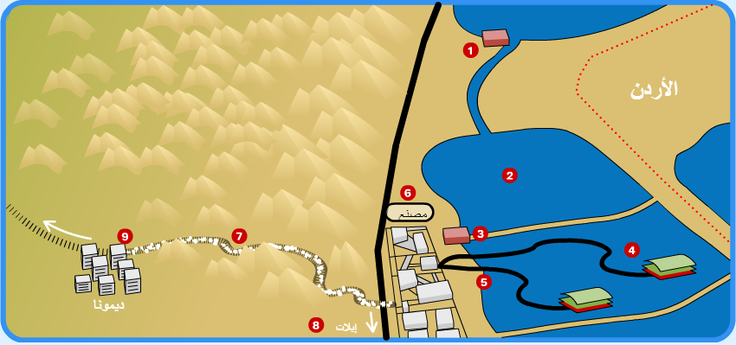أَمامَكَ عَزِيزِيَ الطَّالِبُ صورَةً تُوَضِّحُ عَمَلِيَّةَ اسْتِخْراجِ البوتاسِ مِنَ البَحْرِ المَيِّتِ )الفكرة مُقتبسة من موقع آفاق).
2. عَلى هذِهِ الصُّورَةِ تَمَّ تَرْقيمُ المَراحِلَ، لكِنَّ القُرصان "هوك" قام بإِزالَةِ لافِتاتِ المَراحِلِ جَميعَها.
3. عَلَيْكَ أَنْ تَقُومَ بِإعادَةِ اللافِتاتِ إلى مَكَانِها الصَّحيحِ.
4. بَعْدَ أَنْ تُعيدَها إِلى مَكانِها تَقوم باسْتِدْعاءِ المُعَلِّمَةِ كَيْ تَقومَ بِتَقْييمِ الفِرْقَةِ.
5. بَعْدَ أَنْ تَقومِ المُعَلِّمَة بِتَقْييمِ الفِرْقَةِ، يَجِب عَلَيْكُم أن تُعيدوا الصورة كما كانت (إزالة بطاقات المراحل عن الصورة).
6. كل إجابة صحيحة يحصل الفريق على نقطة.
7. بَعْدَ الإِنْتِهاءِ مِنَ المَصْنَعِ، قُمْ بِحَلِّ التَّمْرين المَوْجودَ في الورقة التي أمامك ولكل بَنْد يوجد علامة بجانبه للتقييم.
8. يَجِبْ عَلَيْكَ أَنْ تَنْتَظِرَ تَعْلِيمَات مِنَ المُعَلِّمَة بِخُصُوصِ الإنْتِقالِ إِلى المَحَطَّةِ التَّالِيَةِ. المدة الزمنية 10 دقائق.

التمرين:

* أمامك الرسم البياني التالي:

يصف الرسم البياني مستوى سطح البحر الميت في السنوات 2006-2008، والبيانات مُعطاة في الأمتار نسبة لمستوى سطح البحر الأبيض المتوسط.

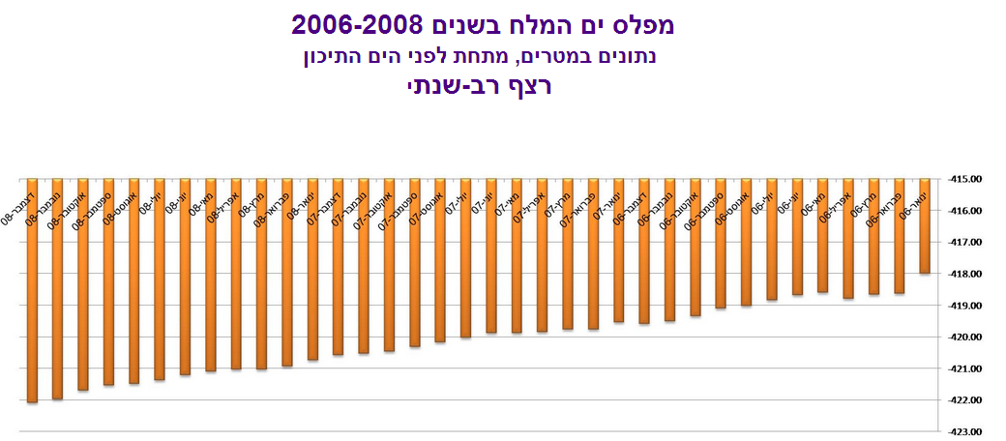

المصدر: <http://www.eingedi.co.il/viewpage.asp?pagesCatID=2503&siteName=eingedi>

1. قٌم بكتابة عناوين لكل من المحورين وعنوانًا يصف الرسم البياني. (6 نقاط – لكل عنوان نقطتان)
2. صف الرسم البياني في شهر شباط – פברואר وشهر كانون الأول – דצמבר في السنوات 2008 و2007، ويجب على الوصف أن يكون واضحاً. (12 نقطة – لكل شهر 6 نقاط)
3. ما هي الأسباب التي من الممكن أن تؤدي إلى انخفاض مستوى سطح البحر الميت؟ أُذكر سببًا واحدًا واشرحه. (5 نقاط)
4. جد علاقة بين استخراج البوتاسيوم من البحر الميت والرسم البياني من ناحية ارتفاع البحر الميت.

(10 نقاط)

**المحطة الرابعة– بحر الحياة**

التعليمات:

1. عَزِيزِيَ الطَّالِبُ، هذِهِ المَحَطَّةُ عِبارَةً عَنْ مَهَمَّةٍ مُحَوْسَبَةٍ.
2. يُوجَد فِي الحَاسوبِ الَّذي أَمَامَكَ مَلَف (Word) وَالَّذي يَحْوي عَلى رابِطِ فيدْيو سيتم عَرْضهُ كَمُقدِّمة.
3. عَلَيْكَ أَنْ تَقُومَ بِمُشاهَدَةِ الفيدْيو.
4. بَعْدَ انْتِهاءِ المُشاهَدَةِ، قُمْ بِقِراءَة القِطْعَةِ المَوْجودَةِ في المَلَفِّ.
5. قُمْ بِحَلِّ الأَسْئِلَةِ المُرْفَقَةِ فِي المَلَفِّ أَدْناه.
6. التَّقْييم يَكون لِكُلِّ سُؤالٍ فِي وَرَقَةِ الأَسْئِلَةِ. بِجانِبِ كُلِّ سُؤالٍ يوجَد علامة تَقْييم تَخُصُّهُ.
7. يَجِبْ عَلَيْكَ أَنْ تَنْتَظِرَ تَعْلِيمَات مِنَ المُعَلِّمَة بِخُصُوصِ الإنْتِقالِ إِلى المَحَطَّةِ التَّالِيَةِ.

* المدة الزمنية 10 دقائق.

1. اضْغَطْ عَلى الرابط: <http://www.youtube.com/watch?v=dSWWNyLEZcw&feature=youtu.be>

\* أمامك القطعة التالية: أجب عن الأسئلة التي تليها.

غذاء للتربة

تُعْتَبَر الأَسْمِدَة مَواد تُسْتَخْدَم في تَحْسِينِ خَواصِّ التُّرْبَةِ، وَتَغْذِيَةِ المَحاصيلِ الزِّراعِيَّةِ.

يُطْلَقْ أَيْضَاً عَلى السَّمَادِ لَفْظُ المُخَصِّباتِ، بِمعْنى أَنَّها مَواد تَزيد مِن خُصُوبَةِ التُّرْبَةِ مِن عَناصِرَ غِذائِيَّةٍ والَّتي يَسْتَطيع النَّبات إِمْتِصاصها.

تَعْتَمِدُ المَحاصيلَ الزِّراعِيَّةِ بِصِفَةٍ عامَّةٍ على التُّربَةِ الَّتي تَمُدها لكلٍ مِنَ الماءِ والمَواد الغِذائِيَّةِ المُذابَةِ، الَّتي تَلْزَمُ نُمُوِّ النَّباتِ. وَيُعْتَبَر التَّسْميد مِنْ أَهَمِّ العَوامِلِ المُؤَثِّرَةِ فِي تَحْسِينِ وَزِيادَةِ إِنْتاجِيَّةِ المحاصِيلِ.

المصدر: <http://kenanaonline.com/files/0067/67376/%D8%A7%D9%84%D8%A7%D8%B3%D9%85%D8%AF%D8%A9%20%D9%87%D8%A7%D9%85.pdf>

الأسئلة:

1. لماذا يضيف المزارعون أسمدة للتربة؟ (3 نقاط)
2. لمكافحة الحشرات الضارة.
3. لزيادة كميات المياه اللازمة للنباتات.
4. لإضافة مواد غذائية للتربة يحتاجها النبات لتطوره.
5. ليصبح لون النباتات أخضراً.
6. أجرى الصف الخامس تجربة وزرعوا فيها عدداً متساوياً من بذور الفول في أصيصين متطابقين تماما، فيهما نفس كمية التربة. روى التلاميذ البذور نفس كمية الماء ولكنهم أضافوا لأصيص واحد سماد والثاني لم يضيفوا له سماد.
7. ما هو هدف التجربة: (نقطة)
8. ما هي الشروط المتشابهة في التجربة:( نقطتان)
9. ما هو الشرط المختلف في التجربة؟ (نقطة)
10. ماذا تتوقع أن تكون نتائج التجربة؟ علل (نقطتان)
11. زرع أحمد نبتة بندورة وأضاف لها كمية كبيرة من الأسمدة بهدف أن تنمو بسرعة وتعطيه محصول أكثر ولكنه تفاجأ أن النبتة ماتت.

* اشرح لأحمد سبب موت النبتة؟ (نقطة).

أمامك الفقرة التالية:

مِنْ أَهَمِّ العَناصِر لِنُمُوِّ المَحاصِيلِ هي الأَسْمِدَة البوتاسِيَّةِ، أَي الَّتي تَحْتَوي على البوتاسيوم. وَيَتِمُّ اسْتِخْراجِ البوتاسيوم مِن مِياهِ البحر الميتِ، بِحَيْثُ تَتَواجَد هُنالِكَ بِكَثْرَةٍ، بِحَيْثُ يَتِم تَصْديرِ البوتاسيوم إِلى دُوَلٍ كَثيرَةٍ في العالمِ.

البوتاس هو المادة الخام لصناعة الصابون، الزجاج، المتفجرات، الأدوية، وغير ذلك.

المصدر: <http://ar.mybag.ofek.cet.ac.il/content/player.aspx?manifest=/api/manifests/item/ar/c629aefd-fda2-446b-ae76-151091f9661a/?_=1388447830823>

الأسئلة:

1. أشعة الشمس في منطقة البحر الميت شديدة جداً والمناخ هناك حار وجاف. فسروا كيف تساعد شروط المناخ هذه مصانع البحر الميت؟ (3 نقاط)
2. ما هو الاستعمال الأساسيّ للبوتاس الذي يُسْتَخْرَج من البحر الميّت؟ (نقطتان)
3. أ. ما هو البوتاس؟ صح/ خطأ (3 نقاط)
4. نوع ملح صحيح / غير صحيح.
5. مركب سماد للنبات صحيح / غير صحيح.
6. مادة تستخدم لحفظ الغذاء صحيح / غير صحيح.

ب. يستخدم الإنسان البوتاس في: (نقطتان)

أ‌. إنتاج الكهرباء.

ب‌. تسميد النباتات.

ت‌. احتياجات الطبخ.

ث‌. تحريك السيارات

1. بما أنهم يستخرجون الفوسفات من صخور النقب، فما هو الفرق بين عمليتي استخراج كلاً من الفوسفات والبوتاسيوم في البلاد؟ (5 نقاط)

قائمة المصادر

1. الكتب:
2. خليل. م. (2002). موسوعة المحيطات والبحار والأنهار. (طبعة 1). عمّان: دار أسامة للنشر والتوزيع.
3. الصغير. ع. (1992). البحر الميت: كيف تكون؟ ومن أين أتت أملاحه. كلية إعداد دار المعلمين العرب – حيفا.
4. مواقع:
5. المقالات:

* <http://www.ammonnews.net/article.aspx?articleno=100781>
* <http://kenanaonline.com/files/0067/67376/%D8%A7%D9%84%D8%A7%D8%B3%D9%85%D8%AF%D8%A9%20%D9%87%D8%A7%D9%85.pdf>

1. فيديوهات:

* <http://www.youtube.com/watch?v=EW1X0nA9tEE>
* <https://www.youtube.com/watch?v=HFBaN5gAh44#t=52>
* <https://www.youtube.com/watch?v=GGMLEZl-UtM>
* <https://www.youtube.com/watch?v=TTYIuYmoRiA>
* <https://www.youtube.com/watch?v=K7M7ktUMHjM>

1. مواقع متنوعة:

* <http://www.eingedi.co.il/viewpage.asp?pagesCatID=2503&siteName=eingedi>
* <http://ar.mybag.ofek.cet.ac.il/content/player.aspx?manifest=/api/manifests/item/ar/c629aefd-fda2-446b-ae76-151091f9661a/?_=1388447830823>